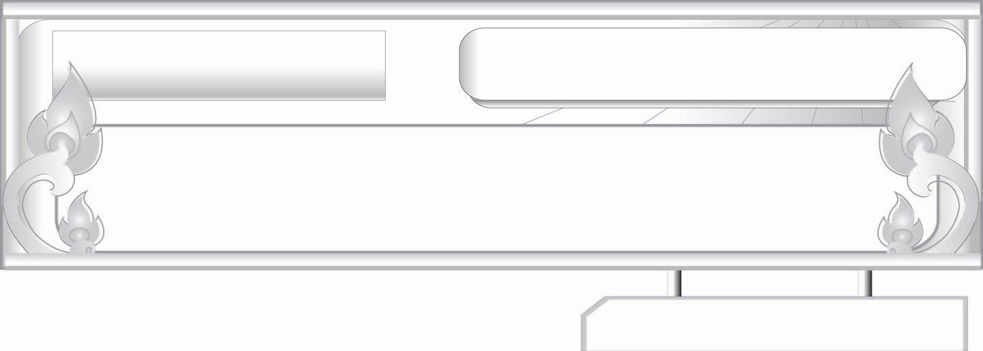
นิทานพื้นบ้านและเพลงพื้นบ้าน
แผนการจัดการเรียนรู้ที่ ๓
เพลงพื้นบ้าน ๒
ชั้นประถมศึกษาปีที่ ๖ เวลา ๑ ชั่วโมง
หน่วยการเรียนรู้ที่ ๖

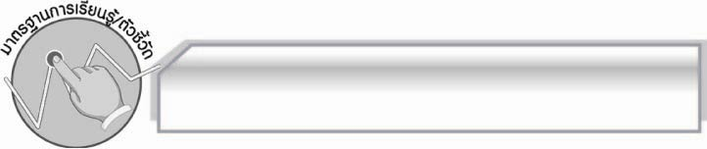
มาตรฐานการเรียนรู้/ตัวชี้วัด

มาตรฐานการเรียนรู้
มาตรฐาน ท ๕.๑ เข้าใจและแสดงความคิดเห็น วิจารณ์วรรณคดีและวรรณกรรมไทยอย่างเห็นคุณค่า และนำมาประยุกต์ใช้ในชีวิตจริง
ตัวชี้วัด
ท ๕.๑ ป.๖/๓ อธิบายคุณค่าของวรรณคดีและวรรณกรรมที่อ่านและนำไปประยุกต์ใช้ในชีวิตจริง

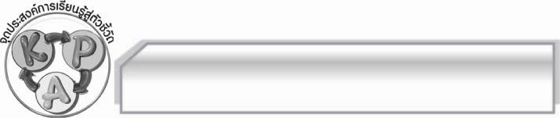
จุดประสงค์การเรียนรู้สู่ตัวชี้วัด

๑. อธิบายเกี่ยวกับเพลงพื้นบ้านในท้องถิ่นของตนได้ (K)
๒. ยกตัวอย่างเพลงพื้นบ้านแล้วเขียนอธิบายตามหัวข้อได้ (P)
๓. ชื่นชมเพลงพื้นบ้านในท้องถิ่นของตน (A)

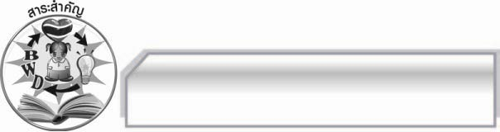
สาระสำคัญ

เพลงพื้นบ้านเป็นมรดกทางวรรณกรรมของแต่ละท้องถิ่น ที่แต่งด้วยท่วงทำนองและภาษาที่
เรียบง่าย สอดแทรกข้อคิดและค่านิยมต่าง ๆ ที่เป็นแนวประพฤติปฏิบัติของคนในแต่ละท้องถิ่น นำมาซึ่งความภูมิใจของคนในท้องถิ่นที่จะอนุรักษ์สืบสานต่อไป

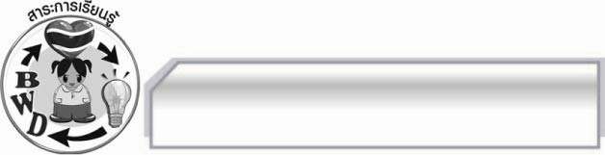
สาระการเรียนรู้

เพลงพื้นบ้าน
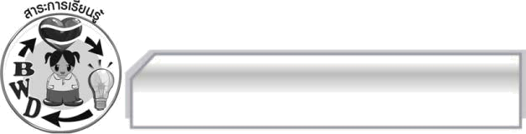

สมรรถนะสำคัญของผู้เรียน
๑. ความสามารถในการสื่อสาร
- ทักษะการอ่าน
- ทักษะการเขียน
- ทักษะการฟัง การดู และการพูด
๒. ความสามารถในการคิด
- การให้เหตุผล
- การปฏิบัติ/การสาธิต
- การแก้ปัญหา
- การประยุกต์/การปรับปรุง
- การสรุปความรู้
- การประเมินค่า
๓. ความสามารถในการแก้ปัญหา
๔. ความสามารถในการใช้ทักษะชีวิต
คุณลักษณะอันพึงประสงค์
ใฝ่เรียนรู้

ตัวชี้วัดที่ ๔.๒ แสวงหาความรู้จากแหล่งเรียนรู้ต่าง ๆ ทั้งภายในและภายนอกโรงเรียนด้วยการเลือกใช้สื่ออย่างเหมาะสม บันทึกความรู้ วิเคราะห์ สรุปเป็นองค์ความรู้ และสามารถนำไปใช้ในชีวิตประจำวันได้
รักความเป็นไทย
ตัวชี้วัดที่ ๗.๒ เห็นคุณค่าและใช้ภาษาไทยในการสื่อสารได้อย่างถูกต้องและเหมาะสม
ตัวชี้วัดที่ ๗.๓ อนุรักษ์และสืบทอดภูมิปัญญาไทย

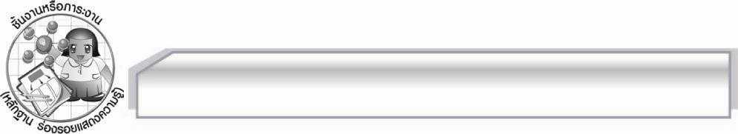
ชิ้นงานหรือภาระงาน (หลักฐาน ร่องรอยแสดงความรู้)

-

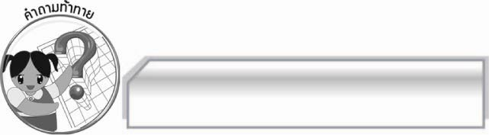
คำถามท้าทาย

นักเรียนจะร่วมอนุรักษ์เพลงพื้นบ้านให้คงอยู่ในท้องถิ่นอย่างไร

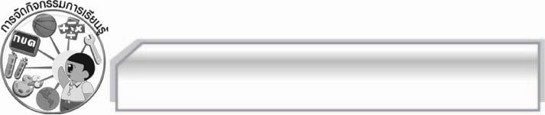
การจัดกิจกรรมการเรียนรู้

๑. ครูเปิดเพลงพื้นบ้านประจำภูมิภาคต่าง ๆ ให้นักเรียนฟัง แล้วสนทนาเกี่ยวกับเพลงพื้นบ้านแต่ละท้องถิ่น
๒. ให้นักเรียนแบ่งกลุ่มแล้วยกตัวอย่างเพลงพื้นบ้านในท้องถิ่นต่าง ๆ ๑ เพลง และเขียนอธิบายตามหัวข้อต่อไปนี้
 เป็นเพลงพื้นบ้านภาคใด
 นิยมเล่นในโอกาสใด
 ดนตรีที่ใช้ประกอบมีอะไรบ้าง
 คุณค่าของเพลงคืออะไร
 ข้อคิดที่ได้คืออะไร
แล้วนำผลงานของกลุ่มตนเองมานำเสนอให้ครูและเพื่อนกลุ่มอื่น ๆ ฟังทีละกลุ่มจนครบทุกกลุ่ม และครูอธิบายเพิ่มเติมจนทุกคนเข้าใจ
๓. ให้นักเรียนและครูร่วมกันแสดงความคิดเห็นเพื่อสรุปความรู้ดังนี้ เพลงพื้นบ้านเป็นมรดกทางวรรณกรรมของแต่ละท้องถิ่น ที่แต่งด้วยท่วงทำนองและภาษาที่เรียบง่าย สอดแทรกข้อคิดและค่านิยมที่เป็นแนวประพฤติปฏิบัติของคนในแต่ละท้องถิ่น นำมาซึ่งความภูมิใจของคนในท้องถิ่นที่จะอนุรักษ์
สืบสานต่อไป
๔. ให้นักเรียนร่วมกันแสดงความคิดเห็น โดยครูใช้คำถามท้าทาย ดังนี้
๏ นักเรียนจะร่วมอนุรักษ์เพลงพื้นบ้านให้คงอยู่ในท้องถิ่นอย่างไร

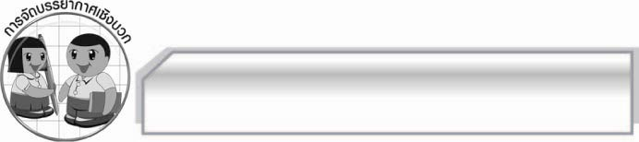
การจัดบรรยากาศเชิงบวก

ให้นักเรียนฟังเพลงพื้นบ้านอย่างอิสระ ครูกล่าวคำชมเชยนักเรียนที่ให้ความร่วมมือ

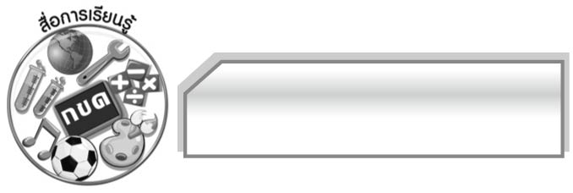
สื่อการเรียนรู้

เพลงพื้นบ้านของแต่ละท้องถิ่น

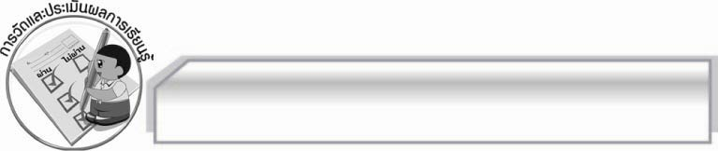
การวัดและประเมินผลการเรียนรู้

๑. วิธีการวัดและประเมินผล
๑.๑ สังเกตพฤติกรรมของนักเรียนในการเข้าร่วมกิจกรรม
๑.๒ สังเกตพฤติกรรมของนักเรียนในการเข้าร่วมกิจกรรมกลุ่ม
๒. เครื่องมือ
๒.๑ แบบสังเกตพฤติกรรมการเข้าร่วมกิจกรรม
๒.๒ แบบสังเกตพฤติกรรมการเข้าร่วมกิจกรรมกลุ่ม
๓. เกณฑ์การประเมิน
๓.๑ การประเมินพฤติกรรมการเข้าร่วมกิจกรรม
ผ่านตั้งแต่ ๒ รายการ ถือว่า ผ่าน
ผ่าน ๑ รายการ ถือว่า ไม่ผ่าน
๓.๒ การประเมินพฤติกรรมการเข้าร่วมกิจกรรมกลุ่ม
คะแนน ๙ - ๑๐ ระดับ ดีมาก
คะแนน ๗ - ๘ ระดับ ดี
คะแนน ๕ - ๖ ระดับ พอใช้
คะแนน ๐ - ๔ ระดับ ควรปรับปรุง

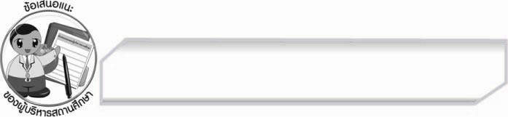
ข้อเสนอแนะของผู้บริหารสถานศึกษา
______________________________________________________________________________
______________________________________________________________________________
______________________________________________________________________________
______________________________________________________________________________
______________________________________________________________________________
______________________________________________________________________________
______________________________________________________________________________
______________________________________________________________________________
______________________________________________________________________________
______________________________________________________________________________
______________________________________________________________________________
______________________________________________________________________________
______________________________________________________________________________
______________________________________________________________________________
______________________________________________________________________________
______________________________________________________________________________
______________________________________________________________________________
______________________________________________________________________________
______________________________________________________________________________
______________________________________________________________________________
______________________________________________________________________________
______________________________________________________________________________
______________________________________________________________________________
______________________________________________________________________________

ลงชื่อ_________________________ (ผู้บริหารสถานศึกษา)

(_________________________)

________/________/_______


บันทึกหลังการสอน

ผลการจัดการเรียนการสอน

______________________________________________________________________________
______________________________________________________________________________
______________________________________________________________________________
______________________________________________________________________________
______________________________________________________________________________
______________________________________________________________________________

ปัญหา / อุปสรรค

______________________________________________________________________________
______________________________________________________________________________
______________________________________________________________________________
______________________________________________________________________________
______________________________________________________________________________
______________________________________________________________________________

แนวทางแก้ไข

______________________________________________________________________________
______________________________________________________________________________
______________________________________________________________________________
______________________________________________________________________________
______________________________________________________________________________
______________________________________________________________________________

ลงชื่อ___________________________(ผู้บันทึก)
(_________________________)
________/________/_______

